|  |  |
| --- | --- |
| Gerb-BMSTU_01 | **Министерство науки и высшего образования Российской Федерации**  **Федеральное государственное бюджетное образовательное учреждение**  **высшего образования**  **«Московский государственный технический университет**  **имени Н.Э. Баумана**  **(национальный исследовательский университет)»**  **(МГТУ им. Н.Э. Баумана)** |

ФАКУЛЬТЕТ **Информатика и системы управления**

КАФЕДРА **Компьютерные системы и сети (ИУ6)**

НАПРАВЛЕНИЕ ПОДГОТОВКИ **09.03.01**

**Отчет**

**по лабораторной работе №** **1**

**Название:** Введение в SQL

**Дисциплина:** Базы данных

|  |  |  |  |  |
| --- | --- | --- | --- | --- |
| Студент | ИУ6-31Б |  |  | Белоусов Н.И. |
|  | (Группа) |  | (Подпись, дата) | (И.О. Фамилия) |
|  |  |  |  |  |
| Преподаватель |  |  |  | Миков Д.А. |
|  |  |  | (Подпись, дата) | (И.О. Фамилия) |

Москва, 2021

**Вариант 5**

**Задание:** Первое практическое задание заключается в знакомстве со средой pgAdmin и написании SQL-запросов с использованием оператора SELECT. Для модельной базы данных должны быть составлены 4 произвольных SELECT-запроса, демонстрирующие полученные знания. Запросы должны охватывать проработанные темы. После составления запросов следует убедиться в их правильности при помощи более простых запросов. Дополнительные вопросы могут заключаться в построении более сложных запросов или объяснении работы подготовленных заданий.

Для выполнения данной работы использовалась база данных об авиаперевозках со следующей структурой:

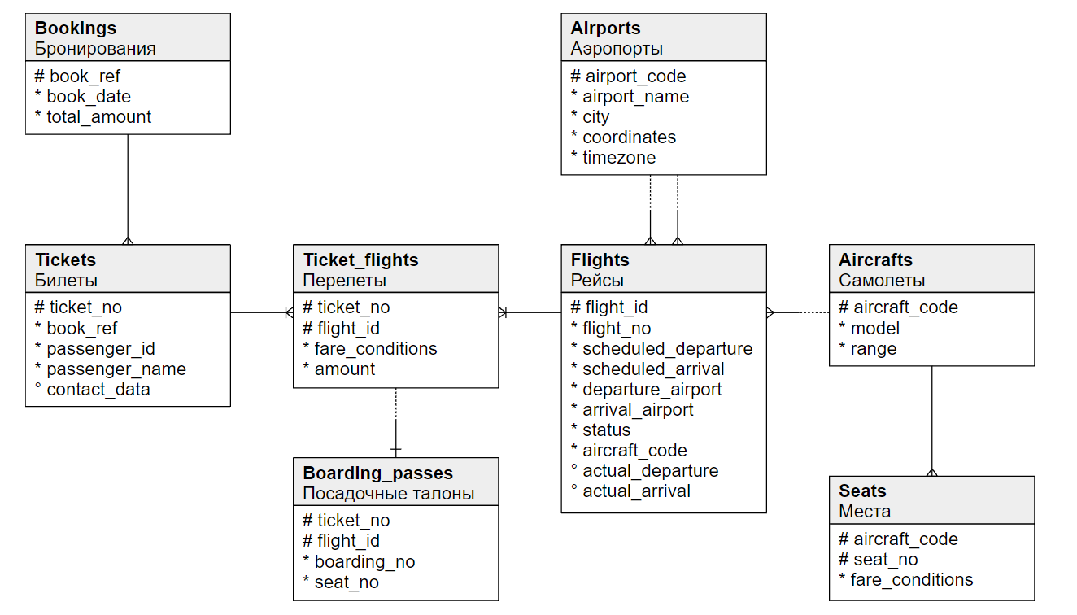

***Практическая часть***

***Запрос 1***

Все рейсы из Абакана на Сухом Суперджете 1 августа с 2:45 до 5:00.

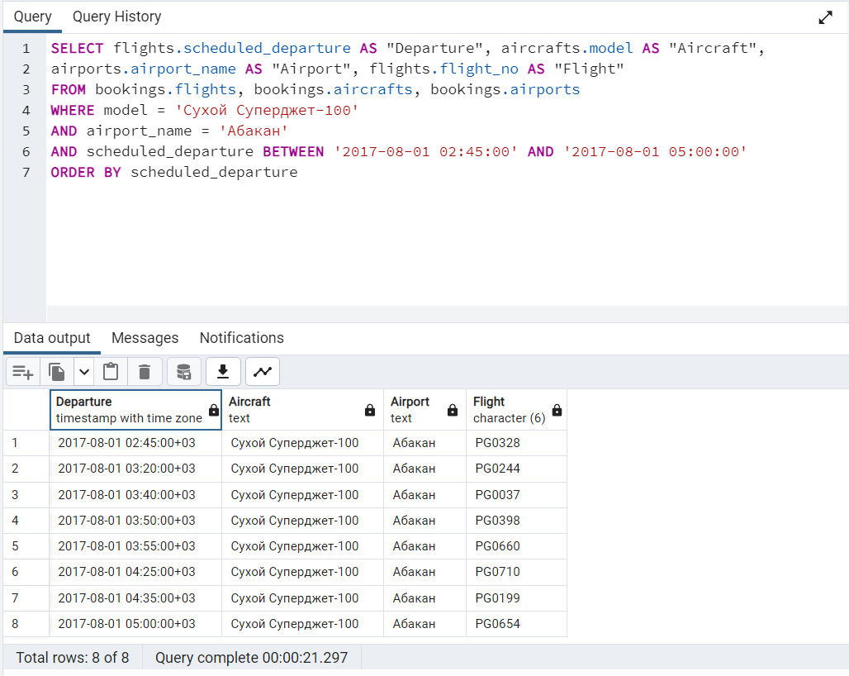

Для проверки рассмотрим все рейсы из Абакана на Сухом Суперджете и найдем нужные рейсы. Можно увидеть, что все рейсы были корректно отображены при первом запросе: без потерь данных и без лишних записей.

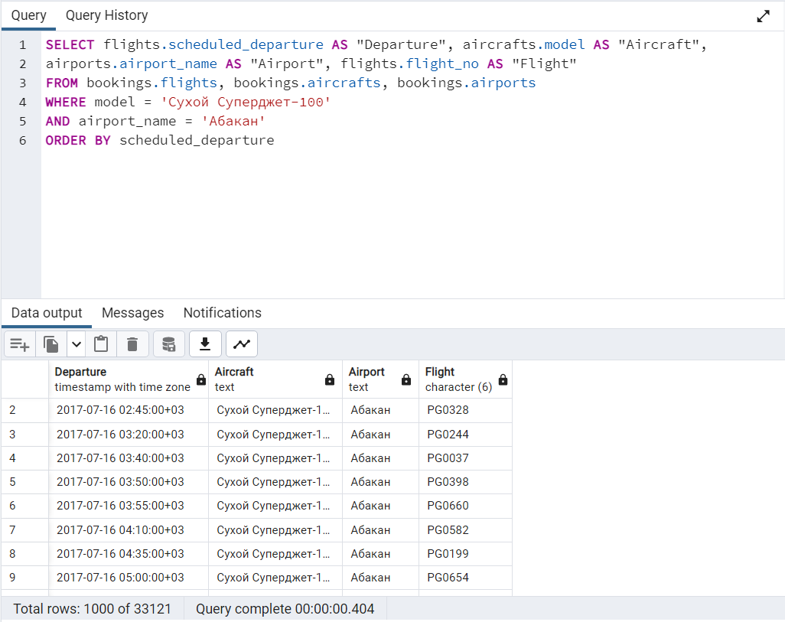

***Запрос 2***

Найдем пассажира, который забронировал билет 1 августа 2017 года и прибыл в пункт назначения раньше прочих.

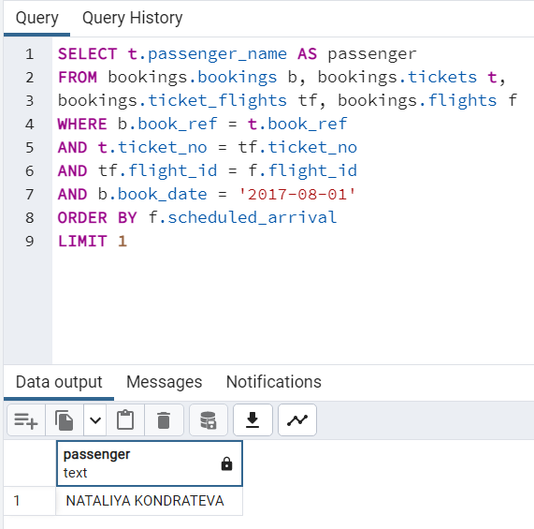

Для проверки можем рассмотреть полный список всех пассажиров, забронировавших билет 1 августа 2017 года, а для удобства отсортируем записи по дате прибытия. Найдем 4 удовлетворяющих запрос записи, однако для поставленной задачи хватит одной - Наталья Кондратьева.

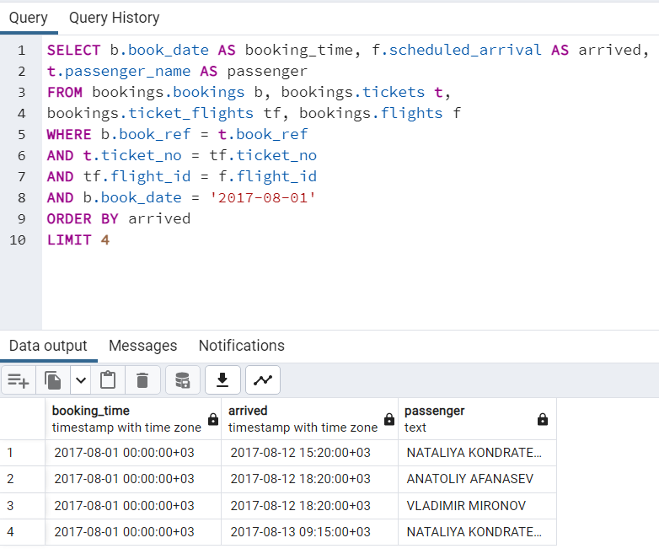

***Запрос 3***

Найдем три самых вместительных самолета.

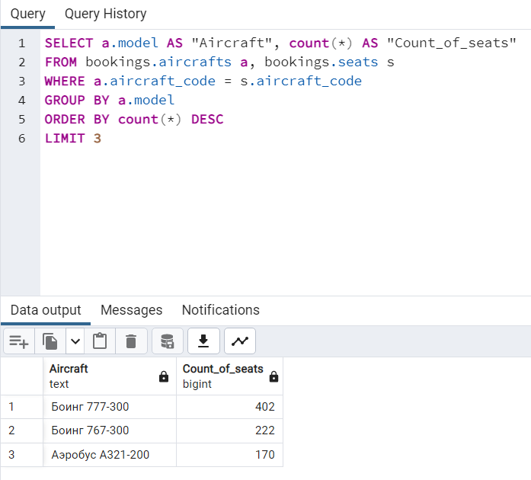

Для проверки рассмотрим вместительность всех самолетов и обнаружим, что из списка были выбраны верные самолеты.

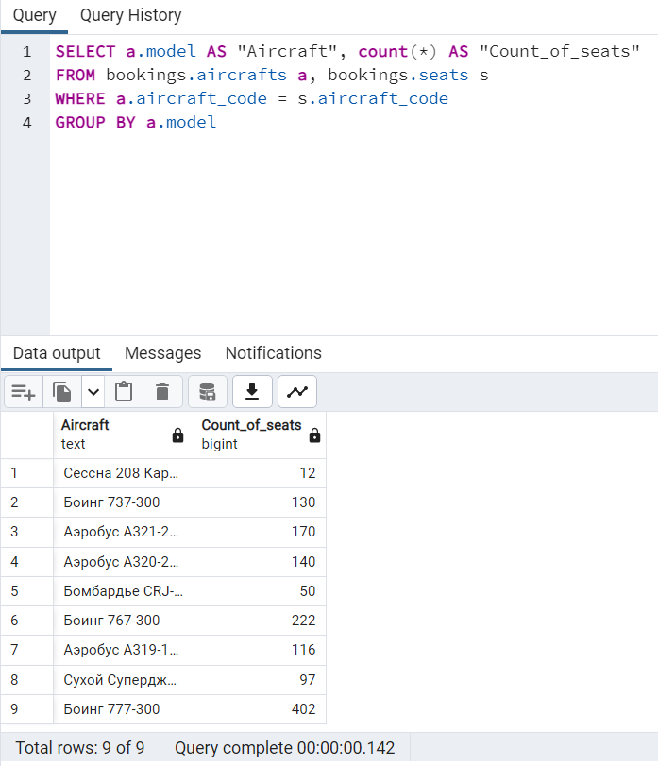

***Запрос 4***

Найдем среднюю стоимость билета на самолет до Абакана, для упрощения проверки возьмем вылеты 1 августа до 12 утра

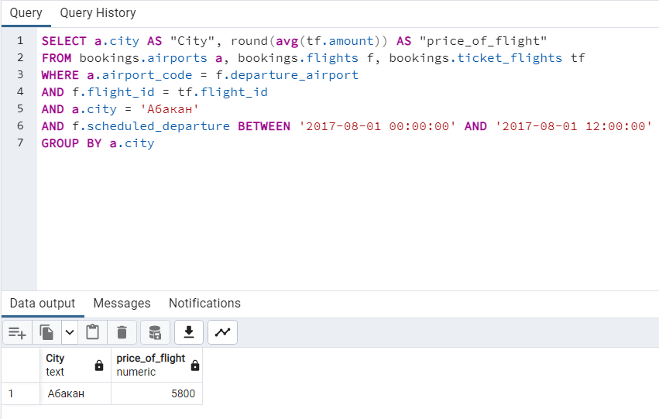

Для проверки выведем стоимость каждого билета этого же временного промежутка.

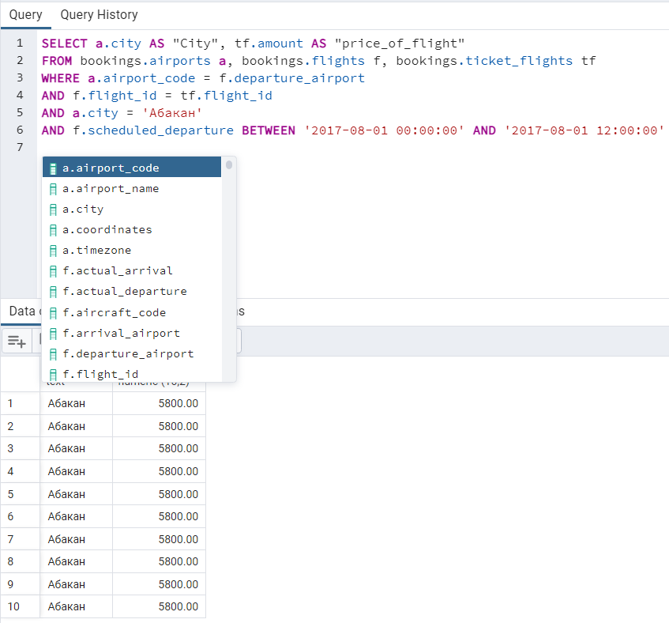

**Ответы на контрольные вопросы**

**Рассказать про операцию соединения (JOIN) и различные её разновидности.**

JOIN – способ связать таблицы: INNER JOIN – пересечение двух множеств (условий)

RIGHT/LEFT JOIN – Пересечение двух таблиц и остальные значения из одной из таблиц

FULL JOIN – Объединение двух множеств (условий)

**Рассказать про агрегатные функции, предложения GROUP BY и HAVING.**

Агрегатные функции позволяют вычислить сумму, среднее, максимум и т.д. значений указанного поля для всех записей с соответствующими значениями полей, указанных в GROUP BY. HAVING работает аналогично WHERE, только уже для агрегированной таблицы

**Как выбрать только уникальные значения какого-либо столбца?**

Использовать SELECT DISTINCT

**Как осуществить сортировку по возрастанию/убыванию по значению какого-либо столбца?**

Использовать ORDER BY <поле> ASC/DESC (по умолчанию выбирается сортировка по возрастанию

**Как агрегатные функции ведут себя по отношению к неопределённым значениям?**

Агрегатные функции игнорируют NULL Исключение – count(\*) – она считает кол-во записей, поэтому даже если все поля записи будут NULL, count(\*) его посчитает

**Рассказать о теоретико-множественных операциях в SQL.**

При перечислении таблиц после FROM производится декартово произведение, результатом которого является таблица, составленная из полей исходных (каждая строка с каждой)

Если две таблицы имеют одинаковое кол-во полей и их порядок, то их можно объединить – UNION, а можно пересечь – INTERSECT, ещё можно исключить записи одной таблицы из другой – EXCEPT

**Чем отличаются UNION и UNION ALL?**

В результате объединения UNION нет дубликатов, а при UNION\_ALL они могут быть

**Чем отличаются COUNT(\*) и COUNT(field)?**

Count(field) не будет считать записи, где field = NULL, а count(\*) их посчитает

**Как подсчитать количество уникальных значений столбца?**

SELECT field, count(field) FROM table GROUP BY field

**Как можно осуществить проверку на неопределенное значение?**

WHERE field IS NULL

**Рассказать про предикат LIKE.**

LIKE сравнивает строку с указанным шаблоном WHERE field LIKE ‘%ing’

**Как можно выбрать только определенное количество строк?**

LIMIT – ограничение кол-ва строк в результирующей таблице

**Чем SQL-таблица отличается от отношения?**

Отношение можно назвать основным объектом реляционной алгебры

Это связанные между собой наборы данных, а sql таблица – это способ СУБД (программиста) представить это отношение

**Округлить результирующее значение до 3 знаков после точки.**

ROUND(field, 3)

**Округлить вещественное число до целого без нулей после точки.**

ROUND(field)

**Переписать запрос, не используя функцию MAX (MIN).**

Отсортировать по убыванию/возрастанию и взять первый элемент

**Изменить формат вывода данных (например, формат даты и времени).**

DATE\_PART(‘hour’, field)

**Вывод**: в ходе выполнения лабораторной работы которой познакомился со средой pgAdmin, СУБД PostgreSQL, на практике опробовал знания по написанию SQL-запросов.